ПРЕДВЫБОРНАЯ ПРОГРАММА КАНДИДАТА В ДЕПУТАТЫ
ВИТЕБСКОГО РАЙОННОГО СОВЕТА ДЕПУТАТОВ
ПО 1-МУ ТУЛОВСКОМУ ИЗБИРАТЕЛЬНОМУ ОКРУГУ №25
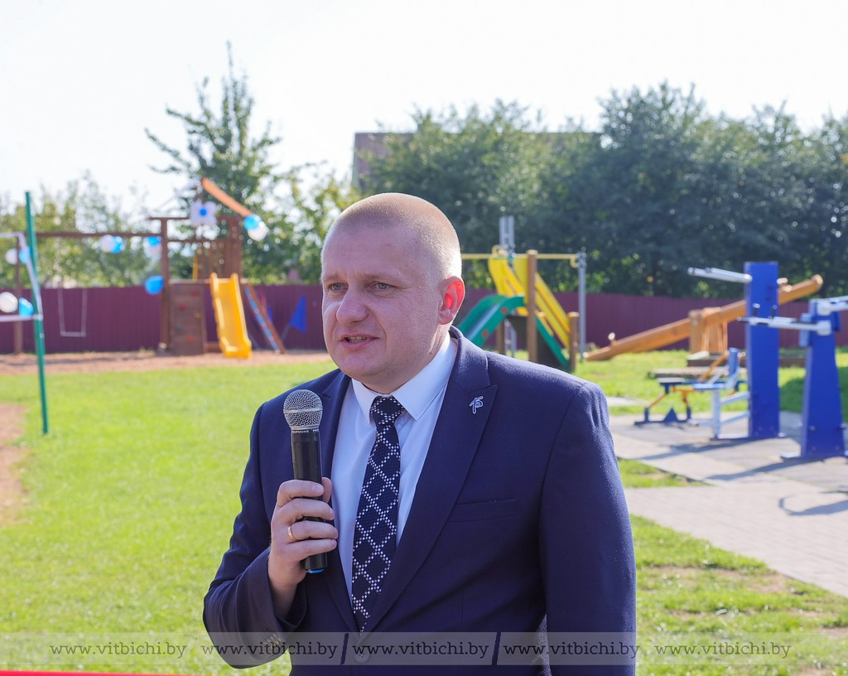 | ПРИГУН  ИГОРЬ ВЛАДИМИРОВИЧ  Родился в 1981 году в городском поселке Шумилино Витебской области. Белорус. Женат. Имею двух сыновей.  В 2000 году окончил учебу в Витебском филиале Высшего колледжа связи по специальности «Телекоммуникационные системы».  В 2003 году окончил учебу в Высшем государственном колледже связи по специальности «Маркетинг».  В 2023 году окончил учебу в Академии управления при Президенте Республики Беларусь по специальности «Деловое администрирование».  Трудовой путь начал в Витебском районе в 2004 году электромехаником связи Витебского районного узла электрической связи. В 2022 году стал начальником Витебского цеха электросвязи Витебского зонального узла электросвязи Витебского филиала Республиканского унитарного предприятия электросвязи «Белтелеком» и работаю в этой должности по настоящее время.  .
Уважаемые избиратели!

В современном мире информационные технологии стали неотъемлемой частью жизни людей. Они позволяют получать и передавать информацию в реальном времени, что увеличивает скорость и эффективность коммуникации.
Моя программа направлена в первую очередь на повышение качества предоставления услуг связи, удовлетворение потребностей населения Витебского района в новых видах услуг электросвязи.
Для предоставления современных услуг на селе за 2023 год в Витебском районе проложено 323,6 километров волоконно-оптических линий связи и подключено 1639 абонента по технологии GPON (технология предполагает доведение до квартиры абонента оптического волокна). Обеспечен прирост активной базы широкополосного доступа на 629 абонентов, телевидения ZALA на 809 абонентов. Подключено суммарно юридическим и физическим лицам 409 камер, республиканской системы мониторинга общественной безопасности 126 камер.
Ну и, конечно же, меня как кандидата волнуют вопросы и насущные проблемы жителей моего избирательного округа:
- условия жизнедеятельности населения;
- качество оказания услуг населению;
- ценообразование;
- эффективное оказание медицинского обслуживания для взрослых и детей;
- обеспечение жителей села качественными продуктами питания и другое.
Со своей стороны, ответственно заявляю, что буду добросовестно заниматься решением этих и других вопросов.
Уважаемые избиратели! Рассчитываю на вашу поддержку, уверен, что высокая ответственность, современный подход, опыт работы помогут мне совместно с вами эффективно решать все поставленные задачи.

